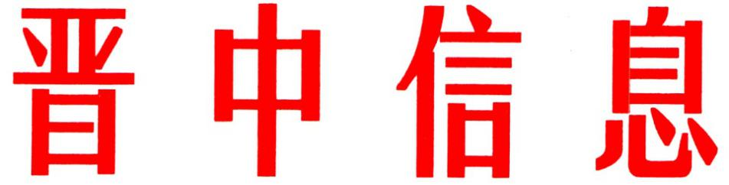

（91）
中共晋中市委办公室 2023年5月16 日

介休市以“234”工作思路
全面提升生态环境保护水平

介休市深入贯彻落实习近平总书记生态文明思想和考察调研山西重要指示精神，用好两把执法利剑，打好三场保卫硬仗，优化四项审批服务，全面提升生态环境保护水平，为介休市争当全省高质量发展先行区排头兵筑牢良好生态屏障。
一、用好两把执法利剑，着力解决突出问题。一是充分用好综合执法监管利剑。严格落实“双随机一公开”监管手段，制定年度抽查计划，依托“两库一系统”（污染源信息库、执法人员信息库、随机抽查系统）信息平台随机“摇号”，全市576户污染源全部纳入双随机执法系统，35名一线执法人员全部参与“双随机一公开”抽查检查，实现检查对象与检查人员随机配对，确保执法检查公开公正。目前，共完成抽查任务324件，其中重点排污企业11件，一般排污企业237件，专项检查任务76件。积极推行远程执法、非现场监管建设，实现分类分级、精准化环境执法，不断提高执法效能。累计完成在线监测设备联网升级改造任务45户、环保用电监管系统用电安装任务11户、视频监控设施安装任务17户，全面提升我市生态环境治理数字化水平。二是充分用好综合执法处罚利剑。建立执法正面清单，按照宽严相济总思路，突出对严重违法行为的惩处力度和对其他违法行为的震慑作用，严格禁止“一刀切”敷衍应对做法，保护合法合规企业权益。按照问题轻重缓急和解决的难易程度，坚持依法依规，注重统筹推进，建立长效机制，督促责任主体抓好落实。严格执行《山西省生态环境系统行政处罚自由裁量权基准（试行）》，在自由裁量权行使中“量体裁衣”，确保自由裁量权公正、有序行使。累计引导18家企业即时纠正42起轻微违法行为，实现环境保护人性化执法。
二、打好三场保卫硬仗，聚焦保护自然资源。一是全力打好蓝天保卫战。实施臭氧污染治理攻坚行动，对47家企业按照行业类别、生产工序实施分级管控，依法依规处罚6家排放不达标企业并责令停产整改。规范自行监测方案编制及备案工作管理。全市领取排污许可证进入“晋中市排污单位自行监测信息实时发布平台”的排污单位129家，重点及简化管理类企业自行监测方案上传率达100%，联网率54%，完成率55%，重点企业自行监测及数据公开工作开展率均高于晋中市平均水平。建设国家级甲醇经济示范区、新能源汽车产业园、安泰千亿级精品钢深加工零碳产业园，构建起十户100亿元以上、百户10亿元以上、千户规上企业的“十百千”企业矩阵，推动新兴制造业产业绿色升级。二是扎实打好碧水保卫战。治理工业生产废水，全市3家焦化企业、1家化工企业、17家煤矿企业全部建成污水处理设施，实现废水回收循环利用。治理城镇生活污水，投资1.585亿元建立第二污水处理厂，日处理能力达3万吨，现已投入运行，出水排放全面达标。推进汾河百公里中游示范区介休段生态治理工程，开展堤防生态化改造、滩槽整治和生态绿化，工程今年9月份完工后逐步修复全市河道水陆生态空间。三是有效打好净土保卫战。强化建设用地土壤环境管理，开展土壤环境污染状况调查，并上传调查结果至国家土壤信息平台，完成率达93%。动态更新土壤环境重点监管企业名单，全市6户土壤重点监管企业隐患排查及整改工作已全部完成，土壤和地下水自行监测工作正在开展中。排查工业固废堆场，现场督查22处煤矸石堆场，推动全市煤矸石固废规范化处置，有效消除土壤污染隐患。
三、优化四项审批服务，促进产业转型升级。一是豁免部分项目环评手续。对全市年用非溶剂型低VOCs含量涂料10吨以下的专用和通用设备制造业、低于600千瓦的光伏发电、不涉及环境敏感区的房地产开发等未列入《建设项目环境影响评价分类管理名录》的14个项目豁免环评手续，绿色产业营商环境不断优化。二是拓展环评承诺制改革试点。对环境影响总体可控、就业密集型等20大类51小类相关的部分行业纳入环评告知承诺制审批改革试点,共涉及全市6个承诺制审批环评项目，不再进行技术审查，直接作出审批决定，激励企业绿色发展、转型升级的信心。三是优化小微企业环评程序。对全市园区内12类56小类行业小微企业项目开展打捆环评,统一提出污染防治要求,不再重复开展单个项目环评，助力小微企业高速发展。四是持续深化“放管服”改革。制定环评文件审批办事指南，做到一次性告知、一站式服务。深化信息公开，在介休市政府门户网站依法公开建设项目环评审批受理、拟审批、审批等相关信息，实现“放管服”改革更彻底，企业和群众办事更明白。

（市委办信息科根据介休市委报送信息整理）

主送：市委、市人大常委会、市政府、市政协负责同志。
抄送：各县（区、市）党委、政府，市直相关单位。
如有批示或需详情，请与市委办公室信息科联系。 电话：2636111

